**Задания к лабораторной работе:**

1.

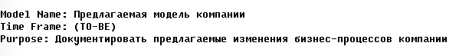

2.

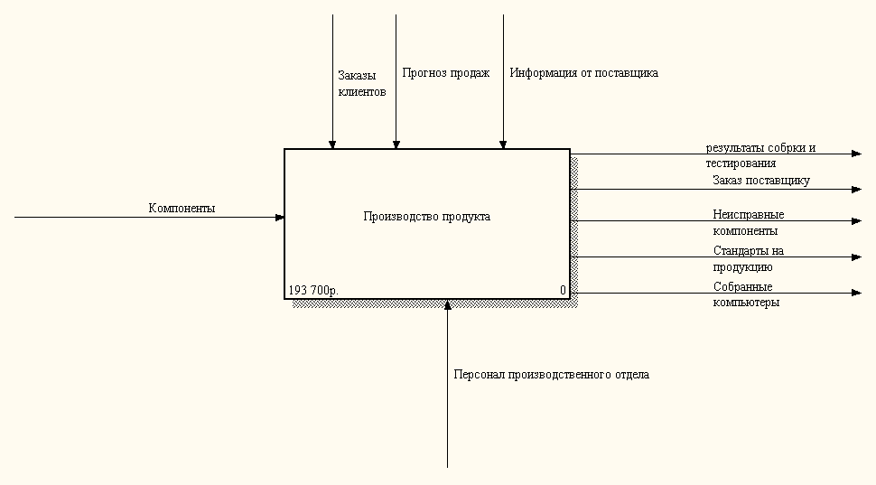

3.

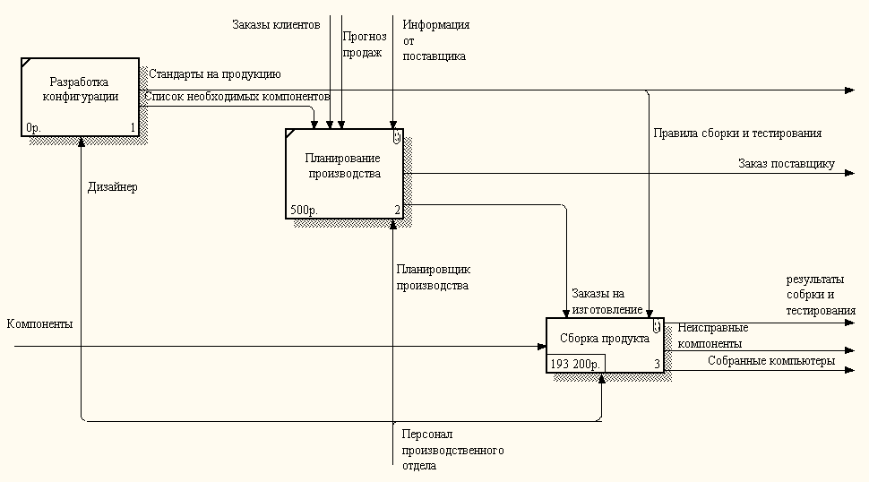

4.

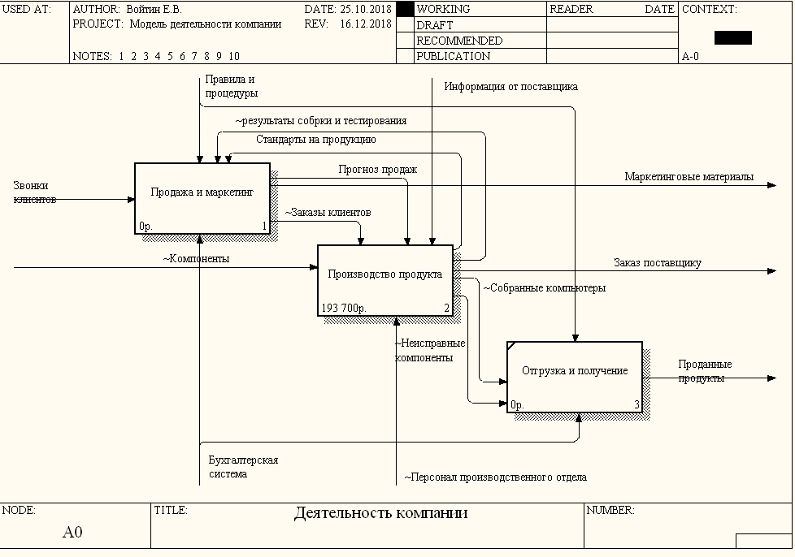

5.

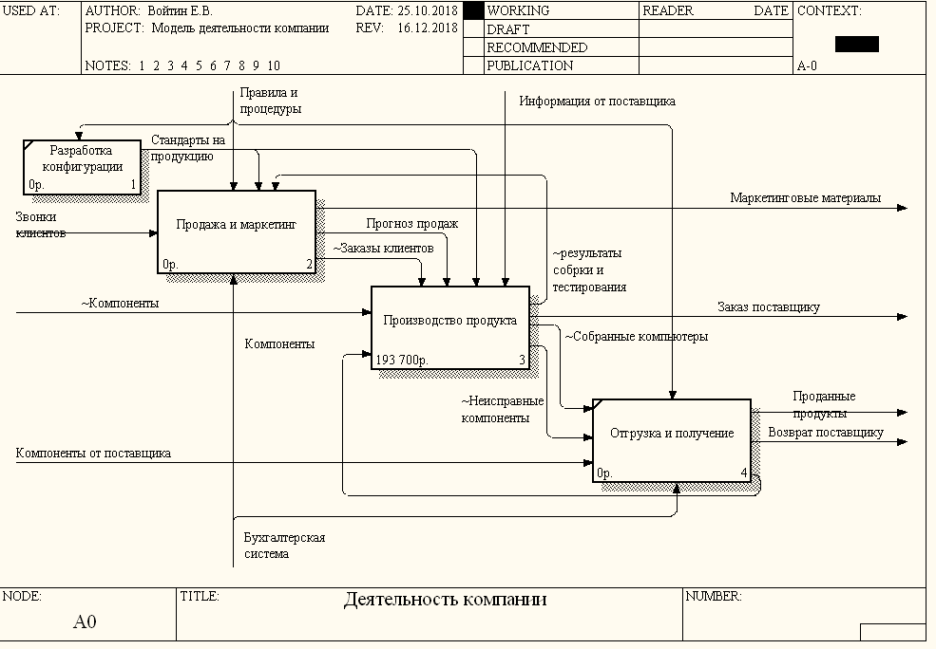

6.

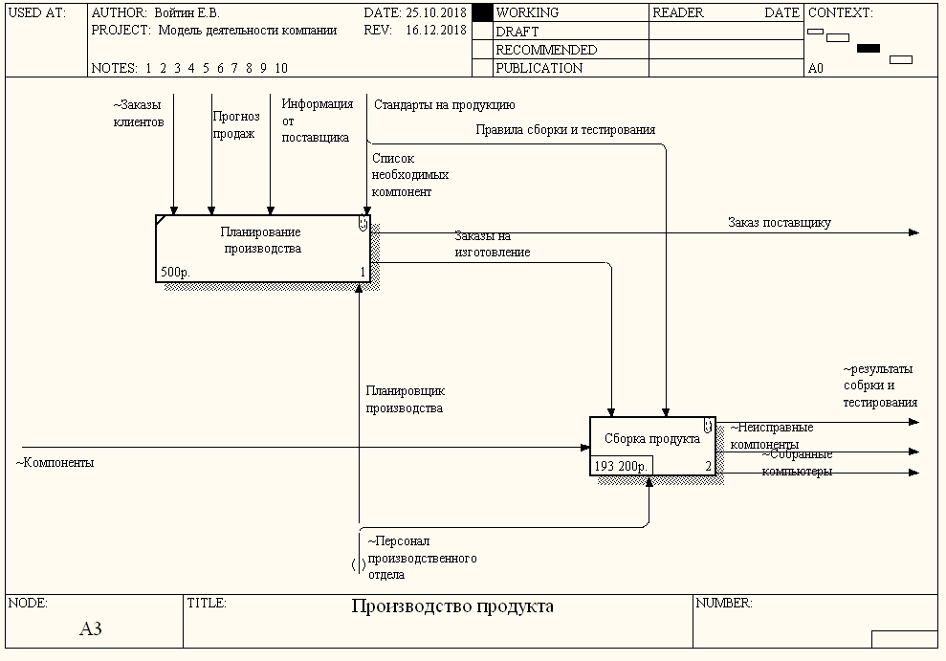

7.

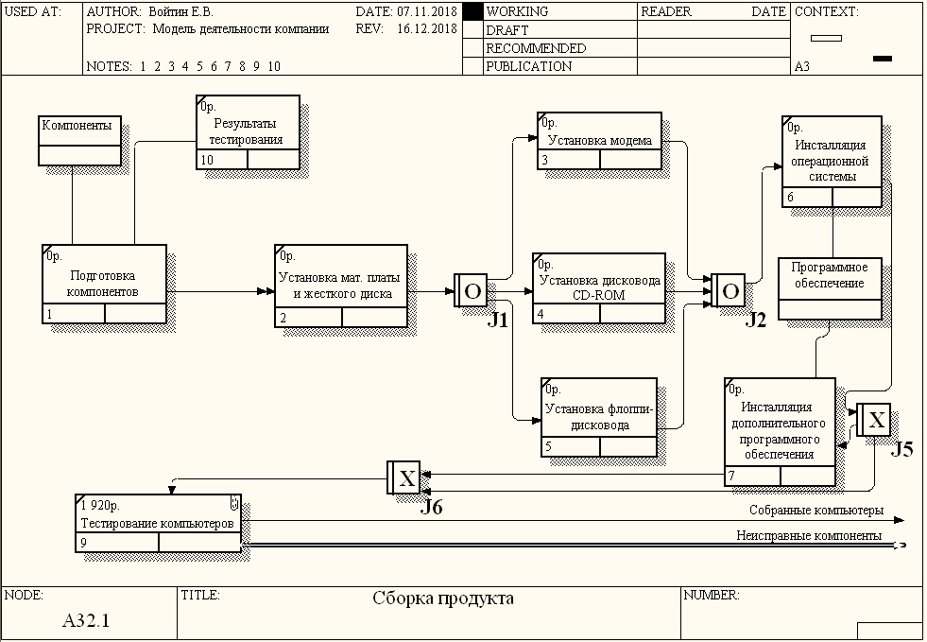

8.

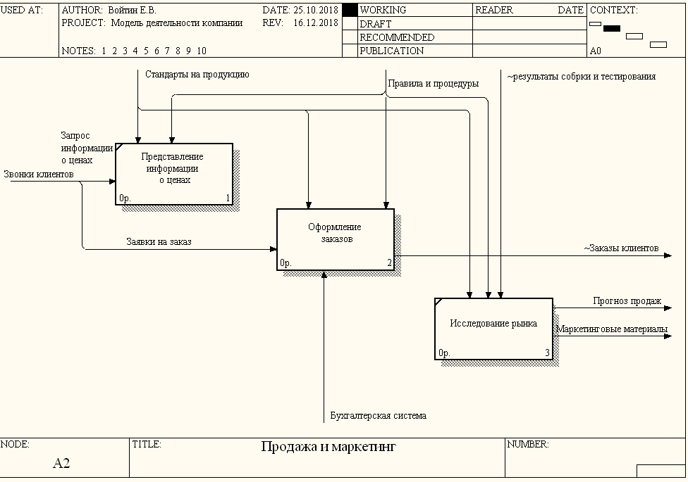

**Вопросы для самопроверки:**

1. для определения наилучшего способа перевода существующего бизнес-процесса в оптимальный
2. отсутствие выходов или управлений у работ, отсутствие обратных связей и т. д.
3. на основе знаний предметной области